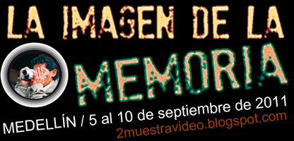
Formulario de consentimiento para la divulgación de videos
en el marco de la 2da Muestra de Video Comunitario
“LA IMAGEN DE LA MEMORIA” – Medellín, 5 al 10 de septiembre de 2011

____________________ ________________ (Nombre y apellido completo), identificado-a- con cédula de ciudadanía número ______________ expedida en ____________________ /(en caso de ser una organización legalmente constituida debe escribirse el nombre del representante legal y número de identificación tributaria o NIT), mayor de edad, certifico que otorgo y concedo permiso al Colectivo de Derechos Humanos Semillas de Libertad – CODEHSEL – y a el Observatorio Audiovisual e Investigativo sobre Procesos Comunitarios y de Resistencia de la Asociación Campesina de Antioquia, para utilizar, publicar y presentar pública y privadamente, en cualquier parte del mundo, y en todos y cada uno de los medios de publicidad y promoción existentes para efectos de la propuesta de la muestra de video comunitario “La imagen de la memoria”, el documental titulado _______________________________, con el único compromiso de no obtener beneficios económicos derivados de su utilización, por lo que no podrá comercializarse de ninguna manera y su uso deberá hacerse en forma gratuita, con carácter educativo y/o de sensibilización.

Acuerdo que ningún aviso publicitario u otro material deberá ser presentado ante mí para su futura aprobación y que las partes autorizadas no tendrán ningún tipo de responsabilidad hacia mí por cualquier distorsión o efecto ilusorio que resulte de la manipulación del video

Garantizo y declaro que esta autorización no está de ninguna manera en conflicto con las obligaciones existentes de mi parte.

Nada de lo aquí expresado deberá interpretarse como una obligación para las partes autorizadas de hacer uso de los derechos establecidos en el presente documento.

Como constancia se firmal el día ___________ del mes ___________ del año ____________ en la ciudad de ____________________.

Firma,

_______________________________
C.C.
NIT:

